Vzory rastlinných pasov nespojené s certifikačnou náveskou na premiestňovanie na území Únie, ako sa uvádza v článku 1 ods. 1 podľa Vykonávacieho nariadenia Komisie (EÚ) 2017/2313, ktorým sa stanovujú špecifikácie formátu rastlinného pasu na premiestňovanie na území Únie a rastlinného pasu na uvedenie do chránenej zóny a na premiestňovanie v nej
Požiadavky na prvky rastlinných pasov
Prvky rastlinného pasu sa musia usporiadať do tvaru obdĺžnika alebo štvorca a musia byť čitateľné bez použitia vizuálnej pomoci.
Musia byť ohraničené čiarou alebo inak jasne oddelené od akéhokoľvek textu alebo obrázkov tak, aby boli jasne viditeľné a rozpoznateľné.
Technická špecifikácia:
- veľkosť rastlinných pasov,
- spôsob ohraničenia,
- pomery veľkosti prvkov
- štýl písma použitý vo vzoroch slúži iba ako príklad.
Vlajka Únie sa môže vytlačiť farebne alebo čierno-bielo, s bielymi hviezdami na čiernom pozadí alebo naopak.
Farebné variácie vlajky Únie:
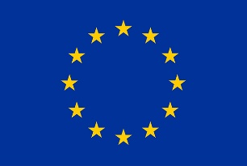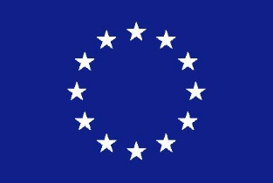
Čiernobiele variácie vlajky Únie:
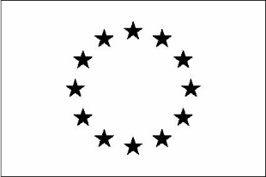

Slovné spojenie „Plant Passport“ alebo „Plant Passport – PZ“ v angličtine a v prípade potreby v jednom z úradných jazykov Únie, ktorý sa má oddeliť lomkou.

Vysvetlivky:
A – Botanický názov dotknutého rastlinného druhu alebo taxónu v prípade rastlín a rastlinných produktov, prípadne názov dotknutého predmetu, a nepovinne názov odrody.
B - registračné číslo v tvare „SK – xxxx“
C - kód vysledovatelnosti – určuje si profesionálny prevádzkovateľ
D - kód členského státu Únie alebo kód tretej krajiny pôvodu
XXX pre rastlinné pasy určené na uvedenie do chránenej zóny – vedecký názov karanténneho škodcu chránenej zóny alebo EPPO kódy osobitne pridelené týmto škodcom uvedie sa pod text Rastlinný pas – CHZ / Plant Passport – PZ

ČASŤ A - Vzory rastlinných pasov na premiestňovanie na území Únie, ako sa uvádza v článku 1 ods. 1 podľa Vykonávacieho nariadenia Komisie (EÚ) 2017/2313
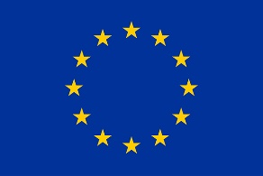
Rastlinný pas / Plant Passport

A xxx
B SK - xxxx
C xxx
D XX

Rastlinný pas / Plant Passport

A xxx B SK – xxxx C xxxx D XX

Rastlinný pas / Plant Passport

A xxx
B SK – xxxx
C xx
D XX

ČASŤ B - Vzory rastlinných pasov na uvedenie do chránenej zóny a premiestňovanie v nej, ako sa uvádza v článku 1 ods. 2 podľa Vykonávacieho nariadenia Komisie (EÚ) 2017/2313
Rastlinný pas – CHZ / Plant Passport – PZ
XXX

A xxx
B SK – xxxx
C xxx
D XX

Rastlinný pas – CHZ / Plant Passport – PZ
XXX

A xxxxx B SK – xxxx C xxxxx D XX

Rastlinný pas – CHZ / Plant Passport - PZ

XXX

A xxxxx
B SK – xxxx
C xxxxx
D XX

